|  |  |  |
| --- | --- | --- |
| **وزارة التربية والتعليم** | **E:\صور\logo\moe-log.jpg** |  |
| **مديرية لواء قصبة عمان** | **اختبار نهاية الفصل الدراسي الاول** | **التاريخ:** |
| **مدرسة الأشرفية الثانوية للبنات** | **للعام 2018/2019** | **مدة الاختبار: ساعة** |
| **الاسم: ......................................** | **لمبحث الحاسوب** | **الصف السابع:( )** |
| أجيبِ عن جميع الأسئلة وعددها (2 ) علما بأن عدد الصفحات (3 ) | | |

السؤال الأول : من خلال دراستك لوحدة الثقافة الحاسوبية أجيبي عن الأسئلة التالية : ( 22 علامة)

1 : وضحي أسماء الأجزاء المشار عليها بالأسهم: (4 علامات )

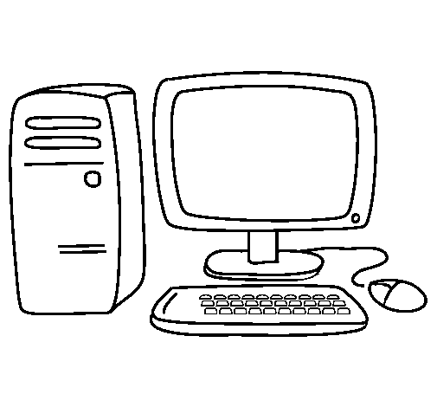

2 : أكملي الفراغات بالكلمات المناسبة لكل مما يلي : ( 5 علامات)

|  |  |  |  |  |
| --- | --- | --- | --- | --- |
| الفيروس | السرعة الهائلة | الكتروني | المتسللون | ذاكرة الفلاش |

أ. الحاسوب جهاز................................................... يتكون من مجموعة من المعدات والبرامج .

ب. يتم تخزين البيانات على وسائط التخزين المختلفة مثل القرص المدمج و ...................................................

ج. ................................................... برنامج حاسوبي يعده شخص ما بهدف إحداث أضرار في مكونات الحاسوب المادية أو حذف برامجه و تخريبها دون علم المستخدم.

د. من مزايا الحاسوب ...................................................حيث يستطيع الحاسوب تنفيذ العمليات أسرع بكثير من الإنسان.

هـ. ...................................................يحاولون الوصول إلى البرامج والبيانات المخزنة في الحاسوب بطرائق غير مشروعة .

3 : قامت وزارة التربية و التعليم باعتماد الكتاب الجديد لمنهج الرياضيات للصف السابع لعام 2018 .

اكتبي علامة حقوق الملكية الفكرية التي يجب وضعها على الكتاب لضمان حقوق المؤلفين؟( 4 علامات )

................................................................................................................................................................. يتبع الصفحة الثانية .....

4 : كيف تنتقل الفيروسات بين الحواسيب ؟ ( علامتان)

1. ...................................................................... ب. .............................................................................

5:صنفي أنواع المعالجة التي يجريها الحاسوب إلى حسابية أو مقارنة في كل مما يأتي: (3علامات)

1. ترتيب قائمة بأسماء الطلاب أبجدياً .(..........................................)

2.إيجاد ناتج قسمة العدد 20 على 5 .(............................................. )

3.هل ناتج 3+10 يساوي 13 .(............................................. )

6. هناك مجموعة من الارشادات للمحافظة على الحاسوب و ملحقاته ، اذكري 2 منها ؟ ( علامتان)

1. .........................................................................................................................................

ب. .......................................................................................................................................

7. عللي ما يلي : ( علامتان )

أ. يجب تجنب العمل لساعات طويلة عند استعمال الألعاب ؟

.......................................................................................................................................................................

ب. لا تعبث بالوصلات الكهربائية للحاسوب ؟

.......................................................................................................................................................................

ثانيا : من خلال دراستك لوحدة نظام التشغيل Windows أجيبي عن الأسئلة التالية : ( 18 علامة)

1 : اختاري من الجدول الإجابة الصحيحة لكل من العبارات الآتية : (7 علامات )

|  |  |  |  |  |  |  |
| --- | --- | --- | --- | --- | --- | --- |
| النافذة | التشغيل | المعلومات | الأيقونات | سطح المكتب | المجلد | شريط المهام |

1. الشاشة الرئيسية لنظام التشغيل يطلق عليها اسم .......................................................
2. .......................................................صور بأشكال مختلفة يرمز كل منها إلى برنامج أو مجلد أو ملف معين
3. ........................................ ممتد أفقياً أسفل سطح المكتب وتظهر عليه أدوات للتحكم في الوقت و التاريخ و اللغة .
4. ............................................. صندوق أو إطار يظهر على الشاشة يحتوي على عناصر عدة مثل الملفات و المجلدات .
5. ............................................. مكان على وسط التخزين توضع فيه الملفات المراد حفظها.
6. نظام ............................................. مجموعة من البرامج الأساسية التي تقوم بإدارة الحاسوب و تتحكم في جميع المهام التي يقوم بها.
7. شريط............................................. يتم عرض هذا الشريط في الجزء السفلي من النافذة حتى يعرض معلومات تتعلق بالنافذة المفتوحة . يتبع الصفحة الثالثة .....

2 : عددي طرق استخدام الفأرة؟ (4علامات )

أ. ................................................ ب. .............................................

ج. ............................................. د. .............................................

3.عددي 2 من مزايا نظام التشغيل ويندوز؟؟(علامتان)

1. ......................................................................... ب) .........................................................................

4 : ما اسم كل زر من الأزرار التالية ( 3 علامات )

|  |  |
| --- | --- |
| الزر | الاسم |
| 4966834.gif |  |
|  |  |
| 4966834.gif |  |

5 :

أ) إلى أين يتم إرسال الملف أو المجلد إذا تم حذفه ؟ ( علامة ) .............................................................................................

ب) .هل يمكن استعادة الملفات بعد حذفها ؟ (علامة) 🞎 نعم 🞎 لا

انتهت الأسئلة ....مع التمنيات بالنجاح

معلمة المبحث : سميرة القواسمة